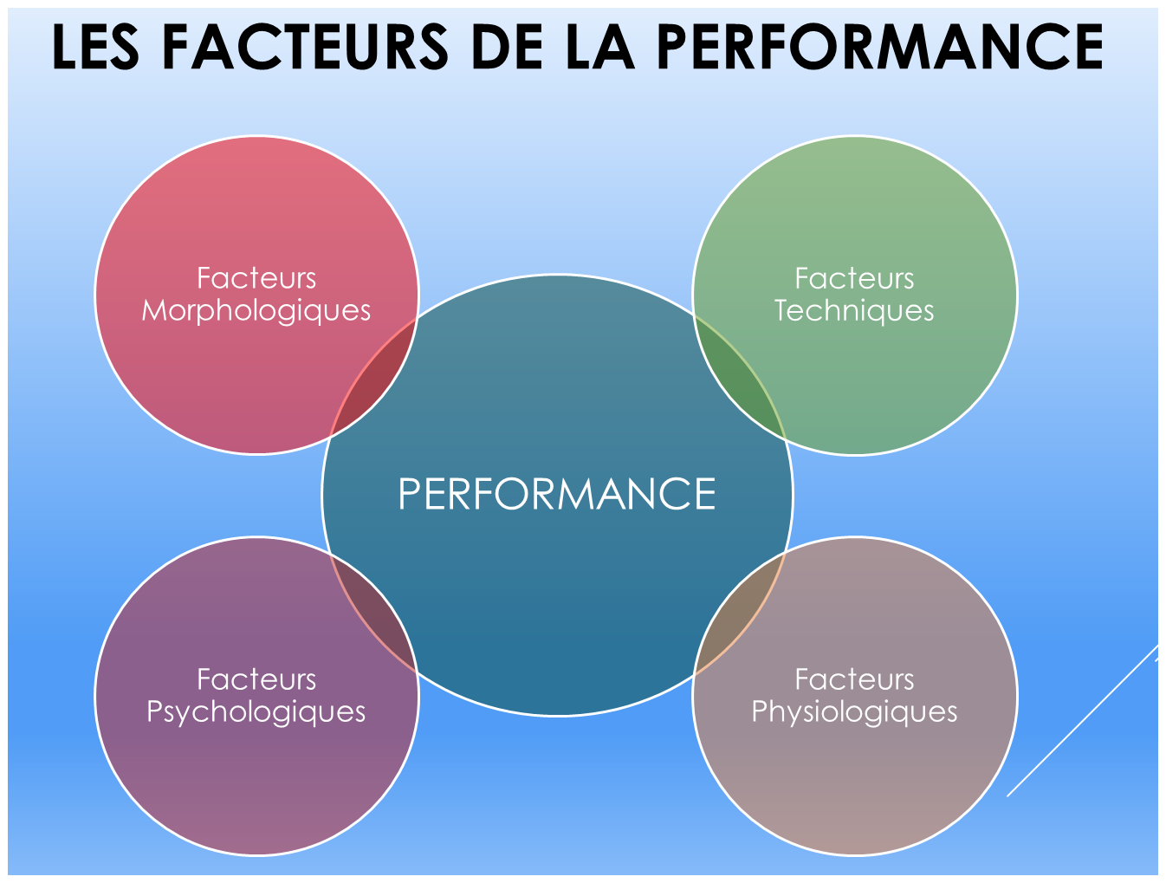

Les facteurs anatomo-physiques

De tous les facteurs de la performance en apnée, les facteurs physiques sont indéniablement les plus difficiles à améliorer par l’entraînement. Cette caractéristique est liée au fait qu’ils sont pour la plupart inhérent à la morphologie de l’individu. Le gain de performance obtenu par leur amélioration restera généralement inférieur à celui obtenu par l’amélioration des autres facteurs. Il peut néanmoins s’avérer déterminant pour un athlète de haut niveau, qui ne doit rien négliger dans sa course à l’optimisation. Un entraînement spécifique peut permettre d’améliorer :

✓ La souplesse de la cage thoracique: elle peut être obtenue par des exercices d’assouplissements spécifiques, en particulier des positions de Hata-yoga. Des positions particulières contraignent à ne mobiliser qu’une partie des poumons, favorisant leur fonctionnalité et la souplesse partielle et totale de la cage thoracique. Une souplesse accrue de la cage permet d’une part d’augmenter la capacité pulmonaire totale (CPT) et d’autre part de diminuer le volume résiduel (VR). Ces tendances contribuent à une amélioration notable du rapport CPT/VR qui permet de calculer la profondeur maximale théorique d'évolution d'un apnéiste (sans Blood Schift); ce qui est un critère d’aisance pour les apnéistes devant compenser à de grandes profondeurs.

✓ La puissance de la musculature ventilatoire (diaphragme, muscles intercostaux, ceintures scapulaire et abdominales) : de nombreux sports contribuent indirectement à l’amélioration de ces groupes musculaires. Il en est qui permettent néanmoins de la travailler spécifiquement.
C’est le cas des exercices de Hata-yoga cités ci-dessus, de même que la pratique du Prânâyâma (exercices respiratoires spécifiques) (28), ou de la pratique de la natation, à condition de procéder à une expiration sous l’eau obligeant à un effort d’expulsion de l’air. La puissance de la musculature ventilatoire joue un rôle clef afin d’augmenter la CPT à l’inspiration et de favoriser le renouvellement du VR à l’expiration.

✓ La souplesse du diaphragme et de la "chaîne postérieure": elle peut être obtenue par des exercices d’assouplissements spécifiques, en particulier issus du Prânâyâma concernant directement le diaphragme ou du Hata-yoga concernant le cou et les épaules. Le diaphragme joue un rôle clef dans la ventilation. Sa mobilisation et son contrôle sont intimement liés à la souplesse des régions du corps adjacentes à ce dernier et constituant la "chaîne postérieure" .

✓ La capacité à compenser par béance tubaire volontaire (BTV) : elle est intimement liée à l’anatomie interne, mais des exercices permettent de l’améliorer afin soit d’obtenir une béance complète qui permettra à l’apnéiste de ne pas avoir recours à une autre méthode de compensation, soit de s’en rapprocher, ce qui est toujours un atout, même si l’on a recours à d’autres techniques. Le recours à la BTV permet un gain d’énergie et d’hydrodynamisme en évitant d’avoir à mobiliser un bras pour la compensation.

✓ La bradycardie: un ralentissement du coeur est un facteur favorable à l’économie d’O2 contribue à la performance en apnée. Le rythme cardiaque est néanmoins une constante qui peut évoluer, et l’entraînement contribue à améliorer la bradycardie qui est un phénomène
faisant partie intégrante du "diving response" (18).

Amélioration des facteurs psychiques

Les facteurs psychiques sont aussi un groupe de facteurs pouvant être sensiblement améliorés par l’entraînement, mais aussi et surtout par des pratiques synergiques de l’apnée telles que le yoga ou la sophrologie. Les principaux facteurs "psychiques" sont :

✓ La capacité à limiter l’activité cérébrale: le fonctionnement du cerveau conduit à une consommation d’O2 importante qu’il importe de limiter. La capacité à "faire le vide" n’est pas forcément innée et peut se travailler, par des techniques telles que la sophrologie (11). Un compromis optimal entre veille cérébrale et vigilance doit être trouvé en apnée dynamique au cours de laquelle l’apnéiste doit gérer des actions à conduire tout en étant au maximum relâché et en état de "veille cérébrale". Cette veille permettra un meilleur relâchement qui se traduira par une moins grande consommation en oxygène.

✓ La résistance au stress: les sources de stress sont multiples, il convient au cours de l’entraînement d’améliorer les capacités de l’apnéiste à se détacher d’un environnement hostile pour parvenir à une mise en condition optimale pour l’apnée, en particulier d’un point de vue du relâchement et de la maîtrise du mental. Il est important de prendre en compte cet aspect à l’entraînement en faisant varier et intervenir, y compris de façon inopinée, toutes les sources de stress possible.

✓ La volonté: au même titre que d’autres sports de résistance, la volonté peut être un facteur important de la performance, notamment en apnée statique. D’autres sports tels que la course d’endurance, peuvent contribuer à améliorer cette qualité, en évitant évidemment toute interférence négative entre ce concept et la prise de risque inconsidérée.

✓ La capacité à positiver: elle fait référence à une démarche intellectuelle permettant de se détacher du stress physiologique en se réfugiant dans une extase intellectuelle. Elle s’obtient en multipliant les situations d’apnée extatiques qui permettent de développer un réflexe conditionné à la situation d’immersion en apnée qui est alors conservé, même en situation de malaise physiologique.

